PIERLUIGI BALDUCCI
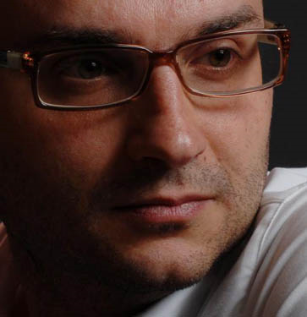
"Ha iniziato col privilegiare tanto la tendenza alla sintesi tra il jazz e la tradizione classica e folklorica europea, quanto l'equilibrio fra scrittura e improvvisazione. Ha pubblicato cinque album a suo nome, nei quali rimangono forti i legami fra musica e suggestioni letterarie. Predilige formazioni senza fiati né pianoforte, ma costituite essenzialmente da strumenti dai suoni prolungati e dalle reminiscenze romantiche. Si è esibito in numerosi festival e jazzclubs, in tutta Europa, collaborando con Ernst Reijseger, Robert Bonisolo, Luciano Biondini, Roberto Ottaviano, Fabrizio Bosso, Tavernanova, etc. Le riviste JazzIt e Jazzmagazine gli hanno dedicato ampie interviste unitamente a il manifesto.È sua la colonna sonora di A ma soeur, film di Catherine Breillat, in concorso al Festival di Berlino (2001). Il suo ensemble ha inciso inoltre la sigla dell'ultimo film di Edoardo Winspeare, Galantuomini. È docente di basso jazz al Conservatorio di Cosenza e Potenza. È inoltre componente della formazione Nuevo Tango Ensamble."


